(주)신화에이치앤티
조직도 및 담당자별 업무분장
항목 | 내용 | 항목 | 내용
문서번호 | SH-QM-001-A01 | 개정 | Rev.00
문서명 | 조직도 및 담당자별 업무분장 | 시행일 | 2026-09-01
작성 | 주관부서 담당 | 검토 | 품질책임자
승인 | 대표이사 | 보안등급 | 사내관리
적용범위 | 전 부서 (SH-QM-001 5.3 연계) | 관리상태 | 개정초안(미승인)
개정일 | 2026-09-01 | 개정번호 | Rev.00

목차
1. 목적 및 적용범위
2. 책임과 권한
3. 관리 및 개정 기준
4. 보존기간
5. 개정이력
6. 조직도
7. 담당자별 업무분장
1. 목적 및 적용범위
본 문서는 품질경영매뉴얼(SH-QM-001) 5.3에서 정한 조직구조와 부서별 기본 책임에 대해 개인별 성명, 직급, 겸임 및 담당 업무를 식별하기 위한 별도 관리 문서이다. 전 부서에 적용한다.
2. 책임과 권한
문서 작성은 주관부서 담당, 검토는 품질책임자, 승인은 대표이사(승인권자)가 한다. 각 부서장은 소속 인원과 담당 업무의 정확성을 확인하며, 변경 사항을 문서 관리 담당에게 통보한다.
3. 관리 및 개정 기준
인사이동, 성명 또는 담당자 변경은 본 문서의 개정·검토·승인 및 배포 이력으로 관리한다. 조직구조, 부서 역할 또는 권한이 변경되면 품질경영매뉴얼 5.3 및 관련 절차서의 개정 필요성을 함께 검토한다. 변경 시 부서장 확인 후 문서관리 절차에 따라 최신본을 배포하고 구본을 회수한다. 승인 전 초안은 유효본으로 사용하지 않는다.
4. 보존기간
본 문서의 개정 이력과 승인 기록은 5년간 보존한다.
5. 개정이력
개정 | 개정일 | 개정내용 | 작성 | 승인
Rev.00 | 2026-09-01 | 신규 제정(조직도 및 담당자별 업무분장, SH-QM-001 5.3 연계) | 주관부서 담당 | 개정초안(미승인)

6. 조직도
SH-QM-001-A01 | Rev.00 | 승인 전
연계: SH-QM-001 5.3 / 승인 후 시행
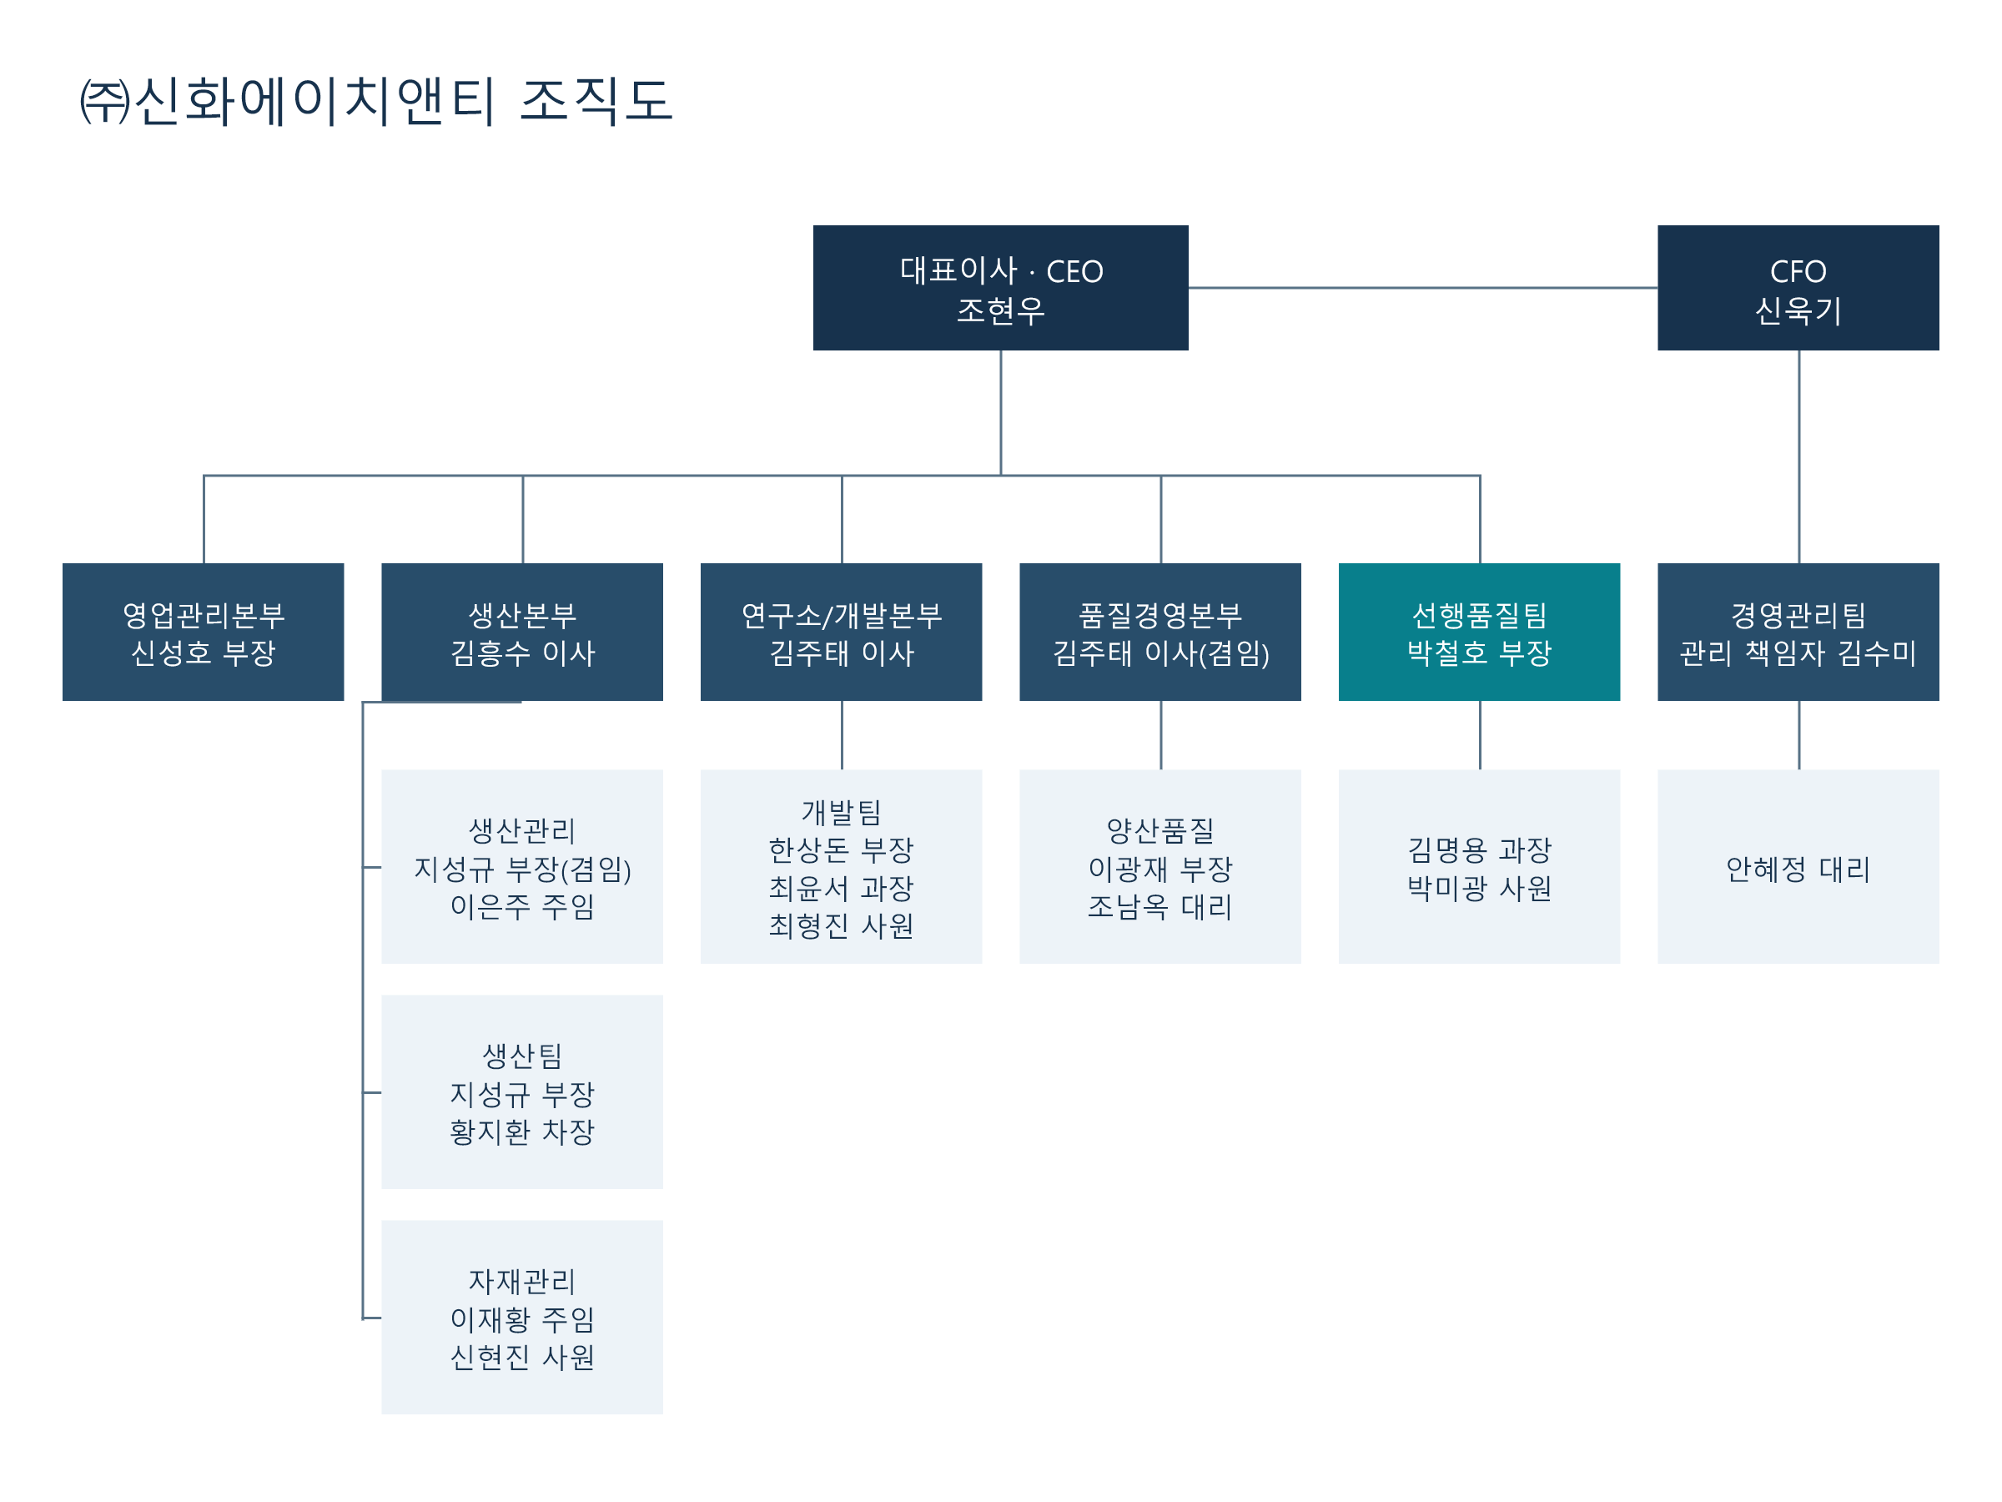

7. 담당자별 업무분장
SH-QM-001-A01 | Rev.00 | 승인 전
연계: SH-QM-001 5.3 / 승인 후 시행
